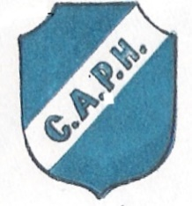
CLUB ATLETICO PLAZA HUINCUL
Personería Jurídica S/Decreto Nº 2617-61
Bº Central calle: Atahualpa Yupanqui Nª 472
Plaza Huincul (Neuquén) TE: 2996200436
Correo: cplazahuincul@gmail.com

Señor Presidente del Club.
El que suscribe ………………………………………………………...
D.N.I N.º….………………………… con domicilio legal en ……………………………………………………………………………………………………………… De la ciudad de …………………………………….., con F. Nac ……………………………….. edad ………………………………..
Solicita su inscripción como socio Activo / cadete, en un todo de acuerdo a lo estipulado en el Titulo 2º art.) 3º de los Estatutos correspondientes a la Institución. -

Sin otro particular, saluda a Usted muy atentamente. -

………………………………………
Firma

Fecha de Ingreso: … … ..…/ … … .…./ … … ……-

Valor de la cuota: $ … … … …-

